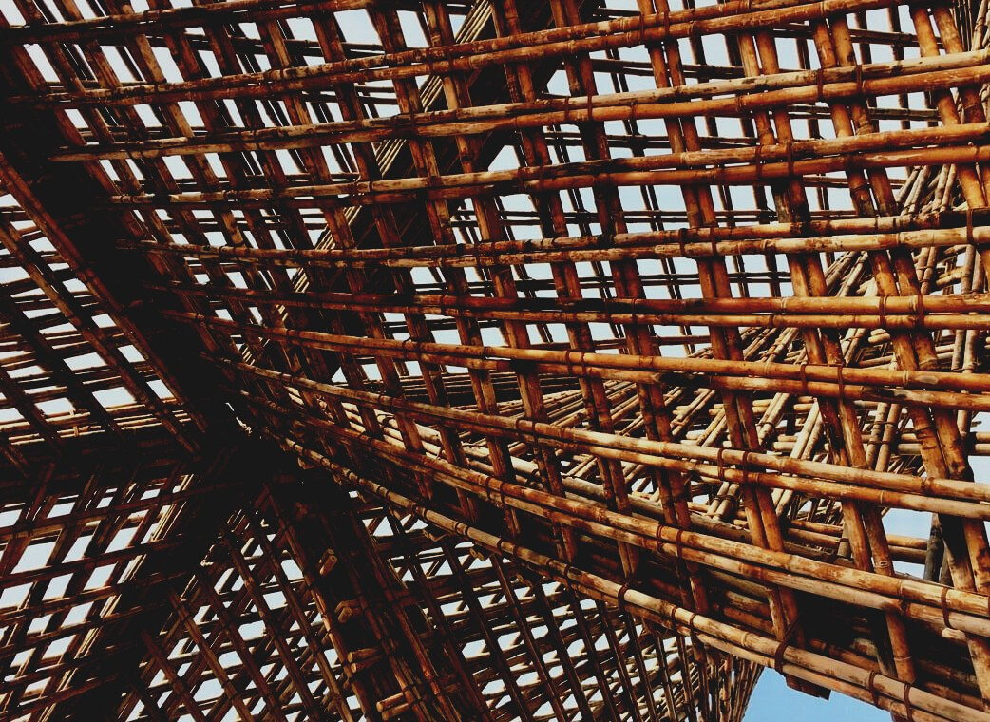

UPWOOD
Qualifizierung von Bauarbeitern für Holzbaumethoden energieeffizienter Gebäude

thoden energieeffizienter Gebäude

SCHULUNGS & BEWERTUNGS-
UNTERLAGEN

Lerneinheit 4

TRAINING & ASSESSMENT
MATERIAL

Learning Unit 4
- Lesson 1: Energy-efficiency value of wood as a building material and wooden constructions.

TRAINING & ASSESSMENT
MATERIAL

Learning Unit 4
- Lesson 1: Energy-efficiency value of wood as a building material and wooden constructions.

TRAINING & ASSESSMENT
MATERIAL

Learning Unit 4
- Lesson 1: Energy-efficiency value of wood as a building material and wooden constructions.

TRAINING & ASSESSMENT
MATERIAL

Learning Unit 4
- Lesson 1: Energy-efficiency value of wood as a building material and wooden constructions.

TRAINING & ASSESSMENT
MATERIAL

Learning Unit 4
- Lesson 1: Energy-efficiency value of wood as a building material and wooden constructions.

TRAINING & ASSESSMENT
MATERIAL

Learning Unit 4
- Lesson 1: Energy-efficiency value of wood as a building material and wooden constructions.

TRAINING & ASSESSMENT
MATERIAL

Learning Unit 4
- Lesson 1: Energy-efficiency value of wood as a building material and wooden constructions.

SCHULUNGS & BEWERTUNGS-
UNTERLAGEN

Lerneinheit 4

TRAINING & ASSESSMENT
MATERIAL

Learning Unit 4
- Lesson 1: Energy-efficiency value of wood as a building material and wooden constructions.

TRAINING & ASSESSMENT
MATERIAL

Learning Unit 4
- Lesson 1: Energy-efficiency value of wood as a building material and wooden constructions.

TRAINING & ASSESSMENT
MATERIAL

Learning Unit 4
- Lesson 1: Energy-efficiency value of wood as a building material and wooden constructions.

TRAINING & ASSESSMENT
MATERIAL

Learning Unit 4
- Lesson 1: Energy-efficiency value of wood as a building material and wooden constructions.

TRAINING & ASSESSMENT
MATERIAL

Learning Unit 4
- Lesson 1: Energy-efficiency value of wood as a building material and wooden constructions.

TRAINING & ASSESSMENT
MATERIAL

Learning Unit 4
- Lesson 1: Energy-efficiency value of wood as a building material and wooden constructions.

TRAINING & ASSESSMENT
MATERIAL

Learning Unit 4
- Lesson 1: Energy-efficiency value of wood as a building material and wooden constructions.

INHALT
1. INHALT 1
2. FALLBEISPIELE 3
FALLBEISPIEL 1 3
FALLBEISPIEL 2 6
FALLBEISPIEL 3 7
FALLBEISPIEL 4 8
FALLBEISPIEL 5 12
FALLBEISPIEL 6 15
FALLBEISPIEL 7 17
FALLBEISPIEL 8 20
FALLBEISPIEL 9 23
FALLBEISPIEL 10 25
FALLBEISPIEL 10 27
FALLBEISPIEL 11 29
3. FRAGEN UND ANTWORTEN (FAQS) 31
4. MULTIPLE CHOICE FRAGEN 38
5. FALLBEISPIELE UND ANWENDUNGSBEZOGENE SZENARIOANALYSE 45

FALLBEISPIELE

FALLBEISPIEL 1
Berechnung des Wärmedurchgangs durch eine Holzwand. Verschiedene Anwendungsfälle.
4.1.1. Beispiel aus Spanien und Griechenland
Es wird gefordert, den Wärmeverlust eines bekannten Hauses aus Holz zu berechnen. Dazu wird eine der Außenwände als Referenz angenommen.
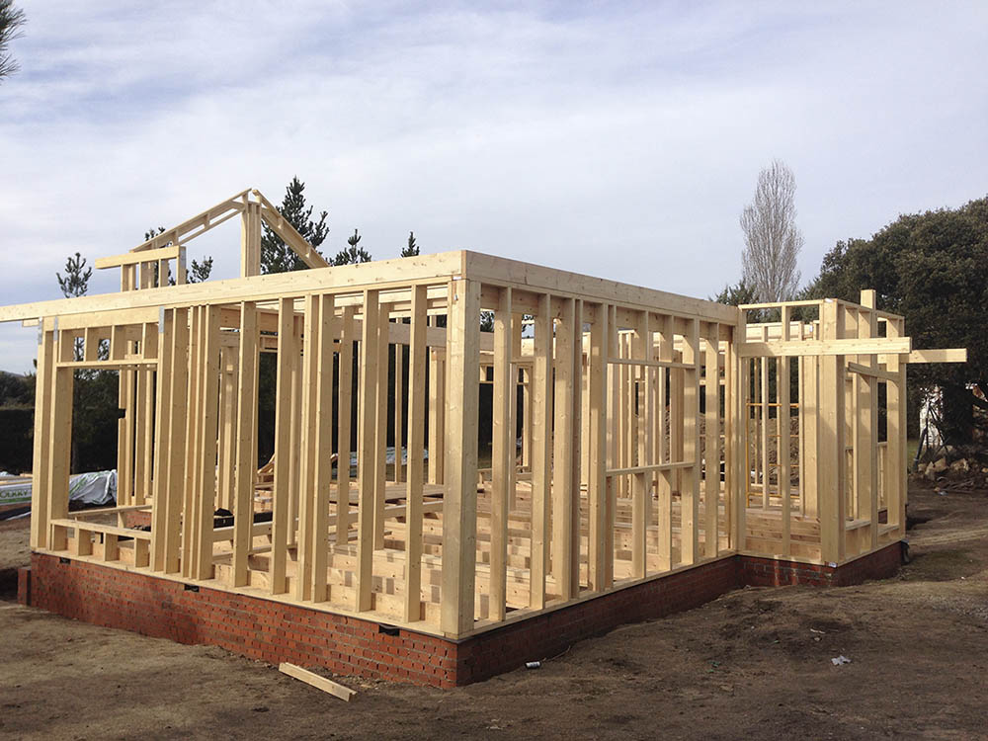
Fig. 1. Holzrahmenbauweise
Source 1. 100x100 Madera
In diesem Fall ist es wichtig zu beachten, dass das Gebäude in einer warmen Region wie Spanien oder Griechenland steht, was bedeutet, dass die Außentemperaturen im Winter mild sind und im Sommer sehr hoch sein können.
Diese Wand des Hauses ist Teil des Holzrahmenbaus, bei dem die Struktur und die Holzpaneele aus Holz der nordischen Kiefer bestehen, die aus Finnland stammt, und die Dämmstoffe aus ökologischer Dämmung, vor allem aus Holzfaser, bestehen. Das Holz hat eine Wärmeleitfähigkeit von 0,20 W/m*Cº, und die ökologische Dämmung hat eine Wärmeleitfähigkeit von 0,048 W/m*Cº.
Ein weiteres wichtiges Merkmal dieser Elemente ist die Dicke der einzelnen Schichten, aus denen die Außenwand besteht.
In diesem Fall setzt sich die Außenwand aus den folgenden Schichten zusammen:
- Die Außenfläche besteht aus 5 cm dicken Holzplatten.
- Die Innenfläche besteht ebenfalls aus 5 cm dicken Holzplatten.
- Zwischen den Holzplatten befindet sich eine 30 cm dicke Schicht aus ökologischer Dämmung, die in diesem Fall aus Holzfasern besteht.
Angesichts der beschriebenen Informationen:
- Wie hoch ist der Wärmeverlust pro Flächeneinheit der Wand?

Lösung:
Um den Wärmetransport durch die Wand zu berechnen, kann er mit Hilfe des "Fourier´schen Gesetzes" ausgedrückt werden:
$U=\frac{1}{R}$ = $\frac{1}{\frac{s1}{λ1}+\frac{s2}{λ2}+\frac{s3}{λ3}…}$
Q $=U·A·dT=\left(\frac{1}{R}\right)·A·dT$

Wie:
q= $\left(\frac{Q}{A}\right)$ Wärmeübertragung pro Flächeneinheit ($\left(\frac{W}{A}\right)$, $\left(\frac{J}{A·s}\right)$)
$λ$ = Gesamtwärmeleitfähigkeit des Materials $\left(\frac{W}{m·K}\right)$
s = Materialstärke (m)
A = Wärmeübertragungsfläche ($m^{2}$)
R = $\frac{s}{λ}$ = Thermischer Widerstand ($\frac{m^{2}·K}{W})$
U = Wärmedämmwert oder Wärmedurchgangskoeffizient $\left(\frac{W}{m^{2}·K}\right)$
dT = $T_{1}-T_{2}$= Temperaturgradient - Differenz auf das Material bezogen (°C, °F)

Neben den Angaben aus der Übung und der Überprüfung der verschiedenen technischen Dokumente sollten folgende Merkmale berücksichtigt werden:
- Innenliegende Platte, Annahme Holz eines massiven Nadelbaums: $λ$1 = 0.18 W/m·°C, s1=5 cm.
- Holzfaser: $λ$2= 0.040 W/m·°C, s2=25 cm.
- Äußere Platte: $λ$3 = 0.18 W/m·°C, s3=5 cm.
- Innentemperatur: T_{in}=20 °C.
- Außentemperatur: T_{out}=5 °C.

Um dann den Wärmeverlust pro Flächeneinheit zu berechnen, verwenden Sie die Fourier-Gleichung und die angegebenen Daten:
q = $\frac{Q}{A}$ $=\left(\frac{1}{R}\right)·dT=(\frac{1}{\frac{s}{λ}})·{(T}_{1}-T_{2})$
Q $=U·A·dT=\left(\frac{1}{R}\right)·A·dT$

q = $\frac{Q}{A}$ $=\left(\frac{\text{1}}{\frac{0.05}{0.18}+\frac{0.25}{0.040}+\frac{0.05}{0.18}}\right)(\frac{W}{m^{2}·\text{°}\text{C}})·\left(20-5\right)(\text{°}\text{C})=0.1469·15=$ 2.21 $\left(\frac{W}{m^{2}} \right)$
Der ermittelte Wärmeverlust pro Flächeneinheit beträgt 2,21 $\left(\frac{W}{m^{2}} \right)$.

FALLBEISPIEL 2
Der gleichen Systematik folgend wie in der Fallstudie 1, werden in diesem Fall bei der Entwicklung der Fallstudie verschiedene Standorte und deren ungünstige Klimaverhältnisse berücksichtigt. Dies wäre der Fall von Regionen wie Österreich oder Lettland.
In diesem Fall werden unter Verwendung des gleichen Verfahrens wie in der vorherigen Fallstudie die folgenden Daten verwendet, um den Wärmeverlust pro Flächeneinheit der Wand zu erhalten.
- Innenliegende Platte, Annahme Holz eines massiven Nadelbaums: $λ$1 = 0.18 W/m·°C, s1=5 cm.
- Holzfaser: $λ$2= 0.040 W/m·°C, s2=25 cm.
- Äußere Platte: $λ$3 = 0.18 W/m·°C, s3=5 cm.
- Innentemperatur: T_{in}=20 °C.
- Außentemperatur: T_{out}=0 °C.
Aus diesem Grund ergibt sich für die Berechnung des Wärmeverlustes pro Flächeneinheit unter Verwendung der Fourier-Gleichung und der angegebenen Daten folgendes Ergebnis:
q = $\frac{Q}{A}$ $=\left(\frac{1}{R}\right)·dT=(\frac{1}{\frac{s}{λ}})·{(T}_{1}-T_{2})$
Q $=U·A·dT=\left(\frac{1}{R}\right)·A·dT$

q = $\frac{Q}{A}$ $=\left(\frac{\text{1}}{\frac{0.05}{0.18}+\frac{0.25}{0.040}+\frac{0.05}{0.18}}\right)(\frac{W}{m^{2}·\text{°}\text{C}})·\left(20-0\right)(\text{°}\text{C})=0.1469·20=$ 2.94 $\left(\frac{W}{m^{2}} \right)$
Der ermittelte Wärmeverlust pro Flächeneinheit beträgt 2,94 $\left(\frac{W}{m^{2}} \right)$.

FALLBEISPIEL 3
In Anlehnung an die gleiche Systematik wie in den Fallstudien 1 und 2 werden in diesem Fall bei der Entwicklung der Fallstudie verschiedene Standorte und deren ungünstige klimatische Bedingungen berücksichtigt. Dies wäre z. B. der Fall bei Regionen wie Finnland, wo die Temperaturen im Winter sehr niedrig sind.
In diesem Fall werden unter Verwendung des gleichen Verfahrens wie in der vorherigen Fallstudie die folgenden Daten verwendet, um den Wärmeverlust pro Flächeneinheit der Wand zu erhalten.
- Innenliegende Platte, Annahme Holz eines massiven Nadelbaums: $λ$1 = 0.18 W/m·°C, s1=5 cm.
- Holzfaser: $λ$2= 0.040 W/m·°C, s2=25 cm.
- Äußere Platte: $λ$3 = 0.18 W/m·°C, s3=5 cm.
- Innentemperatur: T_{in}=20 °C.
- Außentemperatur: T_{out}=-10 °C.

Aus diesem Grund ergibt sich für die Berechnung des Wärmeverlustes pro Flächeneinheit unter Verwendung der Fourier-Gleichung und der angegebenen Daten folgendes Ergebnis:
q = $\frac{Q}{A}$ $=\left(\frac{1}{R}\right)·dT=(\frac{1}{\frac{s}{λ}})·{(T}_{1}-T_{2})$
Q $=U·A·dT=\left(\frac{1}{R}\right)·A·dT$

q = $\frac{Q}{A}$ $=\left(\frac{\text{1}}{\frac{0.05}{0.18}+\frac{0.25}{0.040}+\frac{0.05}{0.18}}\right)(\frac{W}{m^{2}·\text{°}\text{C}})·\left(20-(-10)\right)(\text{°}\text{C})=0.1469·30=$ 3.6$\left(\frac{W}{m^{2}} \right)$
Der ermittelte Wärmeverlust pro Flächeneinheit beträgt 3.6 $\left(\frac{W}{m^{2}} \right)$.

FALLBEISPIEL 4
Energieeinsparung im Vergleich zwischen verschiedenen Holzarten.
Um ein Gebäude richtig zu planen, ist es notwendig, die Eigenschaften der gewählten Materialien zu kennen.
In Bezug auf Holz können wir mehrere Arten unterscheiden, welche jedoch nicht die gleichen Eigenschaften haben. Deshalb ist es wichtig, die unterschiedlichen Eigenschaften der einzelnen Holzarten zu kennen.
Aus diesem Grund müssen wir, abhängig von der Holzart, den Wärmedurchgang der Wände berechnen. Zur Vereinfachung wird zwischen Nadel- und Laubhölzern unterschieden.
Nadelholz hat einen geringeren Wärmedurchgangskoeffizienten als Laubholz. Deshalb weisen die Nadelhölzer ein besseres Verhalten gegen Wärmeverluste und damit ein besseres Ergebnis in der Nachhaltigkeit auf, da sie als Dämmstoff besser wirken.

In diesem Fall werden wir einige der gängigsten Holzarten für den Bau untersuchen und vergleichen:
- Nordische Kiefer
- Eiche
- Fichte

Je nach Holzart hat der innere Aufbau ein anderes Verhalten in Bezug auf die thermische Dämmung. Deshalb ist es wichtig, die Eigenschaften des gewählten Materials für die Konstruktion zu kennen.

Die drei Materialien, die wir analysieren werden, sind folgende:
Fichte
Nordische Kiefer
Eiche
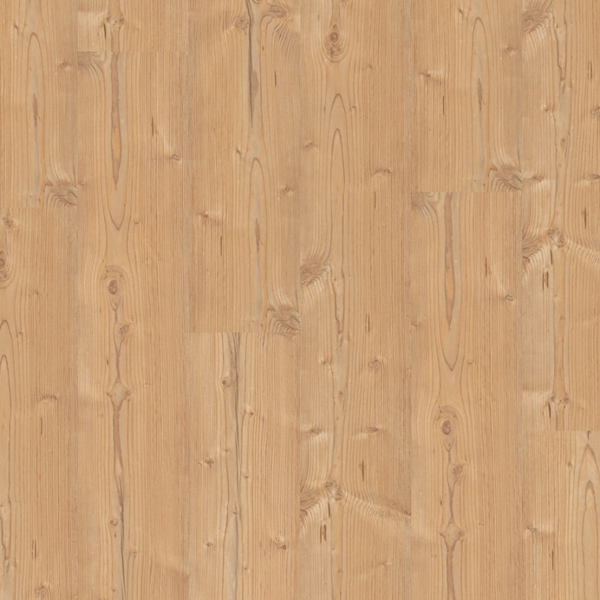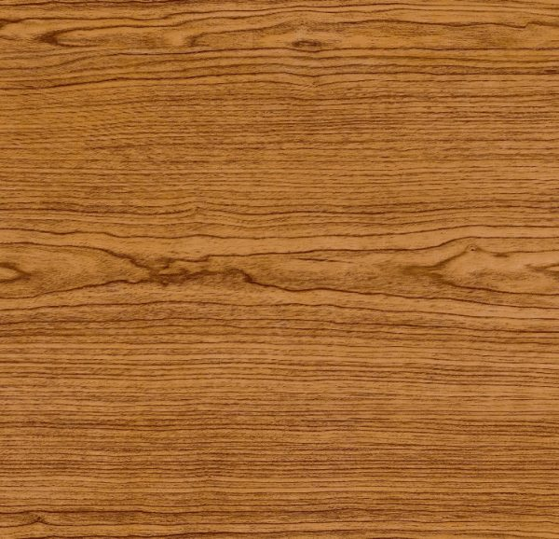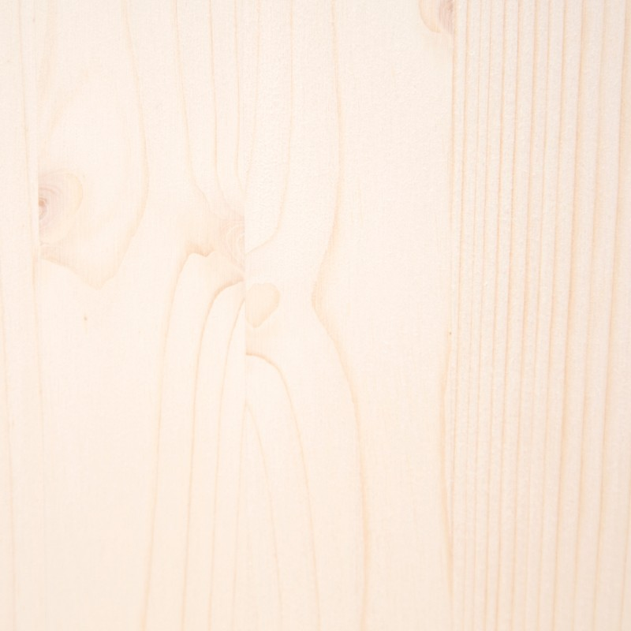
Wie in der vorherigen Fallstudie gezeigt, ist der U-Wert der charakteristischste Wert, um das Verhalten des Materials in der Wand zu überprüfen. Er beschreibt den Wärmedurchgangskoeffizienten der Wand.
Für beide Beispiele betrachten wir eine Holzplatte von 10 cm Dicke als Wand.
Die Nordische Kiefer, als schweres Nadelholz, hat eine Wärmeleitfähigkeit von 0,18 W/m·K.
Die Eiche, als mittelschweres Laubholz, hat eine Wärmeleitfähigkeit von 0,18 W/m·K.
Die Fichte, als mittelschweres Nadelholz, hat eine Wärmeleitfähigkeit von 0,15 W/m·K.
Aufgrund dieser Informationen,
Wie hoch ist der U-Wert der verschiedenen Holzarten, die wir untersuchen wollen?
und,
welche hat ein besseres Ergebnis in Bezug auf die Energieeinsparung?

Lösung:
Mit dem Ziel, den Wärmedurchgang durch die Materialplatte zu berechnen, kann dieser mit folgender Gleichung dargestellt werden:
U = $\frac{1}{R}=\frac{1}{s/λ}=\frac{λ}{s}$

Wie:
U = Wärmedämmwert oder Wärmedurchgangskoeffizient $\left(\frac{W}{m^{2}·K}\right)$
$λ$ = Gesamtwärmeleitfähigkeit des Materials $\left(\frac{W}{m·K}\right)$
s = Materialstärke (m)
R = $\frac{s}{λ}$ = Thermischer Widerstand ($\frac{m^{2}·K}{W})$
Anhand der in der Übung zur Verfügung gestellten Daten kann festgestellt werden:
- Nordische Kiefer, als schweres Nadelholz gilt: $λ$1 = 0.18 W/m·°C, s1=10 cm.
- Eiche, als mittelschweres Laubholz: $λ$2= 0.18 W/m·°C, s2=10 cm.
- Fichte: als mittelschweres Nadelholz: $λ$3 = 0.15 W/m·°C, s3=10 cm.
- Innentemperatur: T_{in}=20 °C.
- Außentemperatur: T_{out}=5 °C.
Um den Wärmedurchgang U eines jeden Materials zu erhalten, rechnen wir den Wärmewiderstand R, mit den genannten Werten von s und λ.

Um den Wärmeübergang jedes Materials pro Flächeneinheit zu berechnen, verwenden Sie die folgende Gleichung und die entsprechenden Werte:
Nordische
Kiefer
U = $\frac{λ}{s}=\frac{0,18}{0,1}=1,8\frac{W}{m^{2}·\text{°}\text{C}}$
U = $\frac{λ}{s}=\frac{0,18}{0,1}=1,8\frac{W}{m^{2}·\text{°}\text{C}}$
U = $\frac{1}{R}=\frac{1}{s/λ}=\frac{λ}{s}$
Eiche
U = $\frac{λ}{s}=\frac{0,15}{0,1}=1,5\frac{W}{m^{2}·\text{°}\text{C}}$
Fichte

Aus den Werten für den Wärmedurchgangskoeffizienten der einzelnen Holzarten kann man schließen, dass:
das Holz mit den besten Werten in Bezug auf die Wärmedämmeigenschaften die Fichte ist.
U = $\frac{λ}{s}=\frac{0,15}{0,1}=1,5\frac{W}{m^{2}·\text{°}\text{C}}$
Fichte
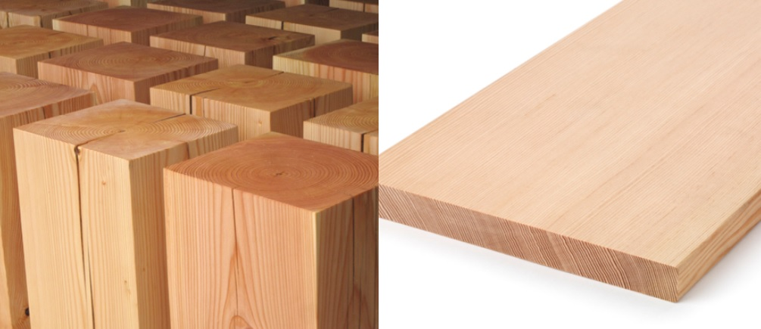

FALLBEISPIEL 5
Vergleich der Energieeinsparung zwischen verschiedenen Bausystemen in Bezug auf den Wärmedurchgangskoeffizienten.
Das Ziel der Umsetzung der Holzkonstruktionen ist es, die konventionellen Bausysteme zu ersetzen, die mehrere Probleme in Bezug auf ihre Nachhaltigkeit aufweisen.
Um jedoch zu prüfen, ob diese Holzbauweise optimal für den Einsatz geeignet ist, ist es sehr wichtig zu überprüfen, ob sie alle Aspekte in Bezug auf die Wärmedämmung erfüllt und ob sie sogar eine Verbesserung im Vergleich zu den herkömmlichen Lösungen darstellt.
Bei drei verschiedenen Wandkonstruktionen, wie hoch ist der Wärmedurchgangskoeffizient bei jeder dieser Konstruktionen?
und,
Welches ist das bessere Ergebnis?
Für die Ausarbeitung des Studienfalls werden die folgenden Angaben gemacht:
- Der Wärmeverlust jeder Lösung wird in der Einheit $\frac{W}{m^{2}}$ berechnet.
- Die notwendigen Schichten für die Konditionierung dieser Wände werden ebenfalls berücksichtigt.
- Das sind die drei zu untersuchenden Wandbausysteme:
Ziegelwand
Betonwand
Holzrahmenwand
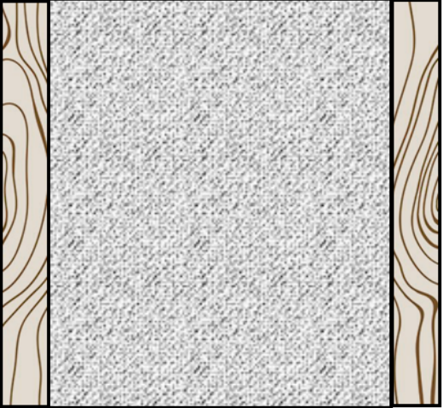
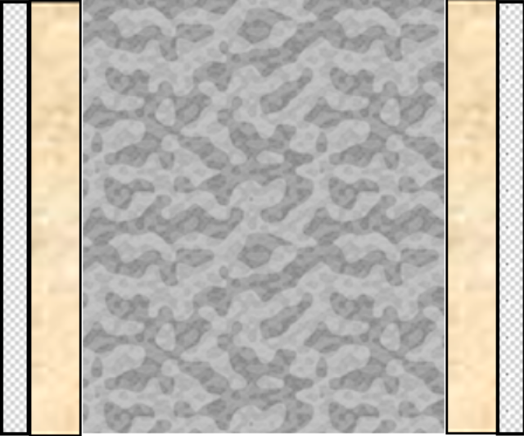
AIR

Lösung

Mit den Daten aus der Übung lassen sich für jede konstruktive Lösung die folgenden Wärmeleitfähigkeiten und Stärken ermitteln.

Ziegelwand:
- Innenliegende Platte, Putz: $λ$1 = 0.25W/m·°C, s1=1 cm.
- Luftschicht: $λ$2= 0.024 W/m·°C, s2= 5 cm.
- Dämmung, Mineralwolle: $λ$3 = 0.18 W/m·°C, s3=5 cm.
- Ziegelwand: $λ4$ = 0.35 W/m·°C, s4=24 cm.

Betonwand:
- Außen-/Innen- Putz: $λ$1 = 0.25 W/m·°C, s1=1 cm.
- Dämmung, Mineralwolle: $λ$2= 0.018 W/m·°C, s2=5 cm.
- Bewehrter Beton: $λ$3 = 2 W/m·°C, s3=20 cm.

Holzrahmenwand:
- Innenliegende Holzplatte: $λ$1 = 0.18 W/m·°C, s1=5 cm.
- Holzfaser: $λ$2 = 0.040 W/m·°C, s2=25 cm.
- Außenliegende Holzplatte: $λ$3 = 0.18 W/m·°C, s3=3 cm.

Um den Wärmeübergang durch die Wand zu berechnen, wird die Gleichung mit dem "Fourier´schen Gesetz" berechnet“:
$U=\frac{1}{R}$ = $\frac{1}{\frac{s1}{λ1}+\frac{s2}{λ2}+\frac{s3}{λ3}…}$
Q $=U·A·dT=\left(\frac{1}{R}\right)·A·dT$

Where:
q= $\left(\frac{Q}{A}\right)$ Wärmeübertragung pro Flächeneinheit ($\left(\frac{W}{A}\right)$, $\left(\frac{J}{A·s}\right)$)
$λ$ = Gesamtwärmeleitfähigkeit des Materials$\left(\frac{W}{m·K}\right)$
s = Materialstärke (m)
A = Wärmeübertragungsfläche ($m^{2}$)
R = $\frac{s}{λ}$ = Thermischer Widerstand ($\frac{m^{2}·K}{W})$
U = Wärmedämmwert oder Wärmedurchgangskoeffizient $\left(\frac{W}{m^{2}·K}\right)$
dT = $T_{1}-T_{2}$= Temperaturgradient - Differenz auf das Material bezogen (°C, °F).

Wenn man die Formel herleitet, würde sie wie folgt lauten:

Q $=U·A·dT=\left(\frac{1}{R}\right)·A·dT$ q = $\frac{Q}{A}$ $=\left(\frac{1}{R}\right)·dT=(\frac{1}{\frac{s}{λ}})·{(T}_{1}-T_{2})$
Dann ergäbe sich für jede konstruktive Lösung die folgende Wärmeübertragung:

- Ziegel
AIR

q = $\frac{Q}{A}$ $=\left(\frac{\text{1}}{\frac{0.01}{0.25}+\frac{0.05}{0.024}+\frac{0.05}{0.018}+\frac{0.24}{0.35}}\right)\left(\frac{W}{m^{2}·\text{°C}}\right)·\left(20-5\right)\left(\text{°C}\right)$ $=0.182·15=$ 2.72 $\left(\frac{W}{m^{2}} \right)$

- Beton

q = $\frac{Q}{A}$ $=\left(\frac{\text{1}}{\frac{0.01}{0.25}+\frac{0.05}{0.018}+\frac{0.2}{2.5}+\frac{0.05}{0.018}+\frac{0.01}{0.25}}\right)\left(\frac{W}{m^{2}·\text{°C}}\right)·\left(20-5\right)\left(\text{°C}\right)=0.1754·15= 2.63\left(\frac{W}{m^{2}} \right)$

- Holz

q = $\frac{Q}{A}$ $=\left(\frac{\text{1}}{\frac{0.05}{0.18}+\frac{0.25}{0.040}+\frac{0.05}{0.18}}\right)(\frac{W}{m^{2}·\text{°C}})·\left(20-5\right)(\text{°C})=0.1469·15=$ 2.21 $\left(\frac{W}{m^{2}} \right)$

Aus den Ergebnissen der Wärmedurchgangskoeffizienten der einzelnen Wandkonstruktionen lässt sich schließen, dass:
die Wand mit den besten Werten in Bezug auf die Wärmedämmung die Holzwand ist.

Holzrahmenwand q = $\frac{Q}{A}$ $=$ 2.21 $\left(\frac{W}{m^{2}} \right)$

FALLBEISPIEL 6
Vergleich der Energieeinsparung zwischen verschiedenen Bausystemen in Bezug auf die Produktionskosten.

Das Ziel der Umsetzung der Holzkonstruktionen ist es, die konventionellen Bausysteme zu ersetzen, die mehrere Probleme in Bezug auf ihre Nachhaltigkeit aufweisen.
Im Alltag suchen jedoch alle Unternehmen nach der günstigsten Lösung, um ihre Bausysteme herzustellen.

Gegeben sind drei verschiedene Wandkonstruktionen, wie hoch sind die Kosten für jede ihrer Ausführung?

Und, welche ist am günstigsten im Preis?

Lösung:

- In diesen Beispielen werden nur die Produktionskosten der wichtigsten Materialien und der Dämmstoffe berücksichtigt.
- Dabei bestimmen die Kosten für alle Materialien und die jeweilige Wandkonstruktion den Gesamtpreis.
- Folgende drei Wandkonstruktionen sind zu untersuchen:

Ziegelwand Betonwand Holzrahmenwand
AIR

- Ziegelwand
- Materialkosten:
Dämmung: Mineralwolle = 5€ $m^{2}$
Hauptmaterial: Ziegel = 9,19€ $m^{2}$

- Ausführungskosten:
Dämmung: Mineralwolle = 3,70€ $m^{2}$
Hauptmaterial: Ziegel = 14,2€ $m^{2}$

- Gesamtkosten:
Dämmung: Mineralwolle = 8,70€ $m^{2}$
Hauptmaterial: Ziegel = 23,4€ $m^{2}$

- Betonwand
- Materialkosten:
Dämmung: Mineralwolle = 10€ $m^{2}$
Hauptmaterial: Bewehrter Beton = 80€ $m^{2}$

- Ausführungskosten:
Dämmung: Mineralwolle = 7,40€ $m^{2}$
Hauptmaterial: Bewehrter Beton = 9,30€ $m^{2}$

- Gesamtkosten:
Dämmung: Mineralwolle = 17,40€ $m^{2}$
Hauptmaterial: Bewehrter Beton = 89,30€ $m^{2}$

- Holzrahmenwand
- Materialkosten:
Dämmung: Holzfaser = 30€ $m^{2}$
Hauptmaterial: Nordische Kiefer, Holzplatte 40€ $m^{2}$

- Ausführungskosten:
Dämmung: Holzfaser = 4,43€ $m^{2}$
Hauptmaterial: Nordische Kiefer, Holzplatte = 29,20€ $m^{2}$

- Gesamtkosten:
Dämmung: Holzfaser = 34,43€ $m^{2}$
Hauptmaterial: Nordische Kiefer, Holzplatte = 69,20€ $m^{2}$

In diesem Beispiel ist zu erkennen, dass die Ziegelwandlösung die günstigste ist. Dennoch sind Holzrahmenwandlösungen immer noch etwas preiswerter als Betonlösungen.

FALLBEISPIEL 7
Vergleich verschiedener organischer Dämmstoffe in Bezug auf die thermische Leitfähigkeit.
Angesichts der weltweiten Sorge um die Herkunft der Materialien und des Ziels, synthetische Materialien vollständig durch organische Materialien zu ersetzen, ist es notwendig, sich über Alternativen zu den herkömmlichen Dämmstoffen zu informieren.
Einige der häufigsten organischen Materialien sind die folgenden:
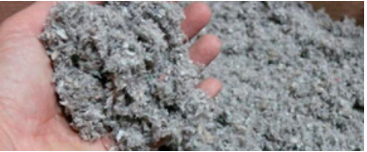Zellulose
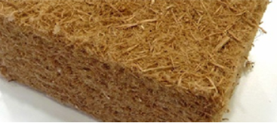Holzfaser
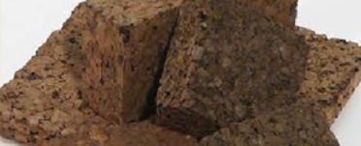Kork
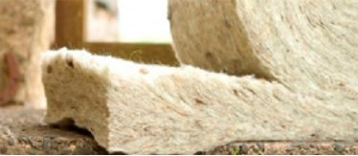Schafwolle
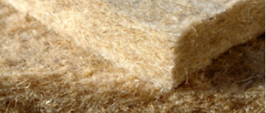Hanfdämmung
Aus diesem Umstand ergibt sich eine Auswahl an organischen Dämmstoffen.
Wie verhalten sie sich in Bezug auf die Dämmeigenschaften?

Lösung:
Um die Wärmedurchgangskoeffizienten dieser Dämmstoffe zu ermitteln, wurden verschiedene technische Unterlagen geprüft und für jedes Material die folgenden Daten ermittelt:
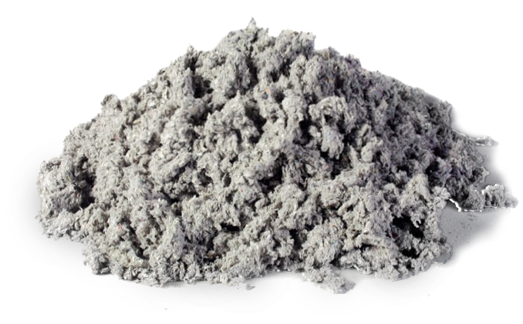
Zellulose
Wärmeleitfähigkeit: 0,04 $\frac{W}{m^{2}·K}$

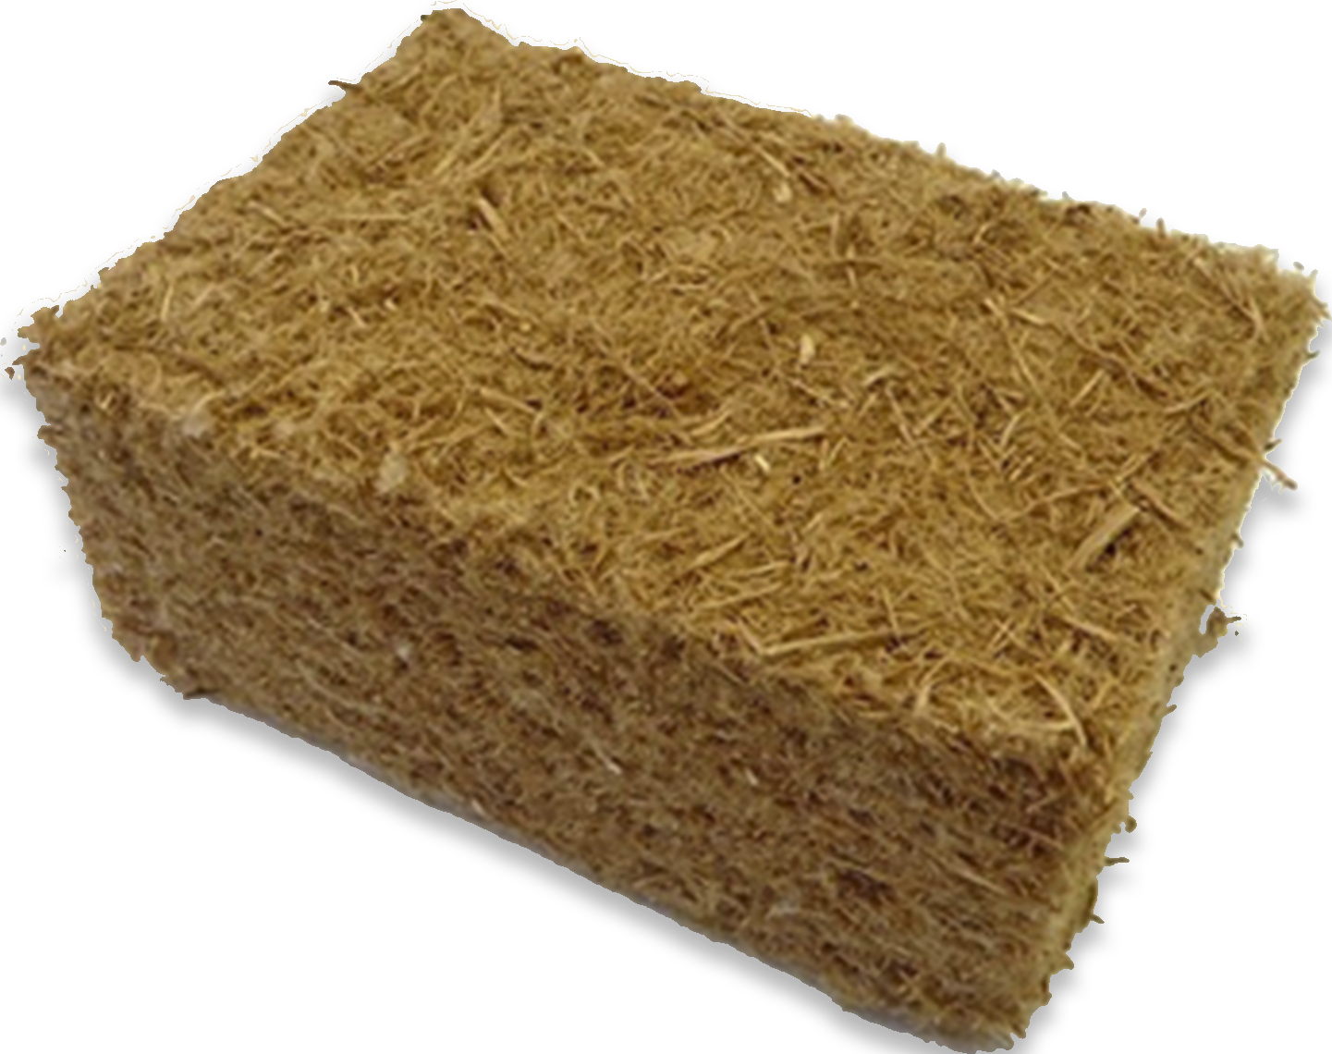

Holzfaser
Wärmeleitfähigkeit: 0,048 $\frac{W}{m^{2}·K}$
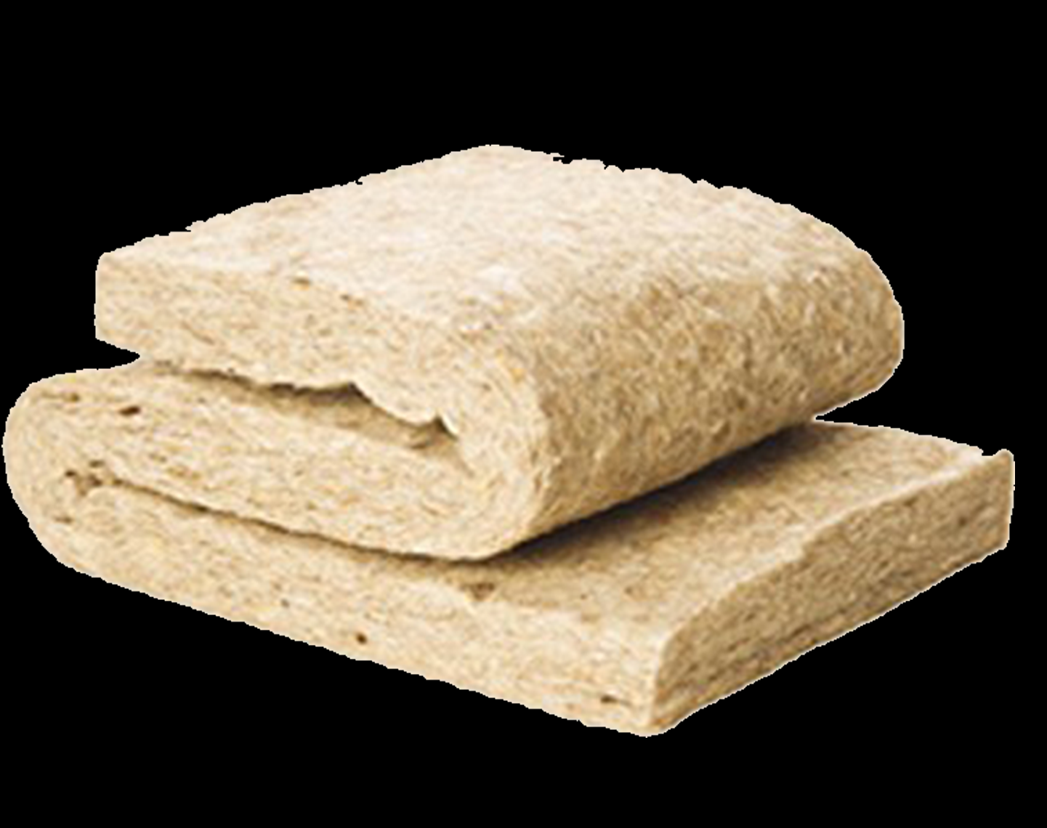

Schafwolle
Wärmeleitfähigkeit: 0,042 $\frac{W}{m^{2}·K}$

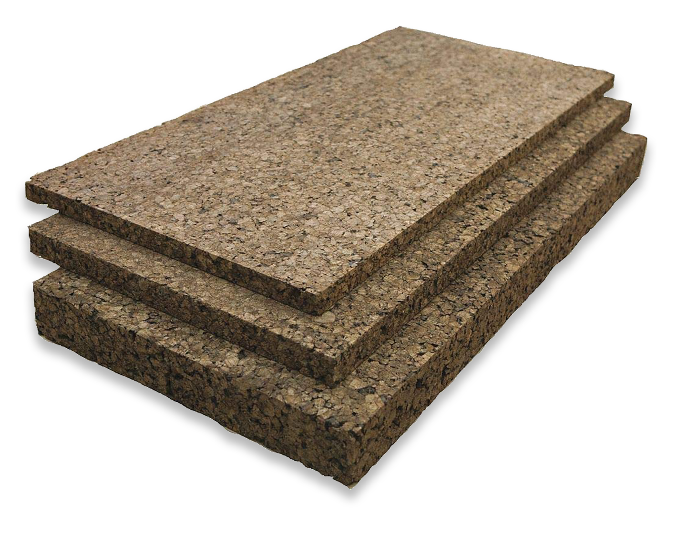

Kork
Wärmeleitfähigkeit: 0,04 $\frac{W}{m^{2}·K}$

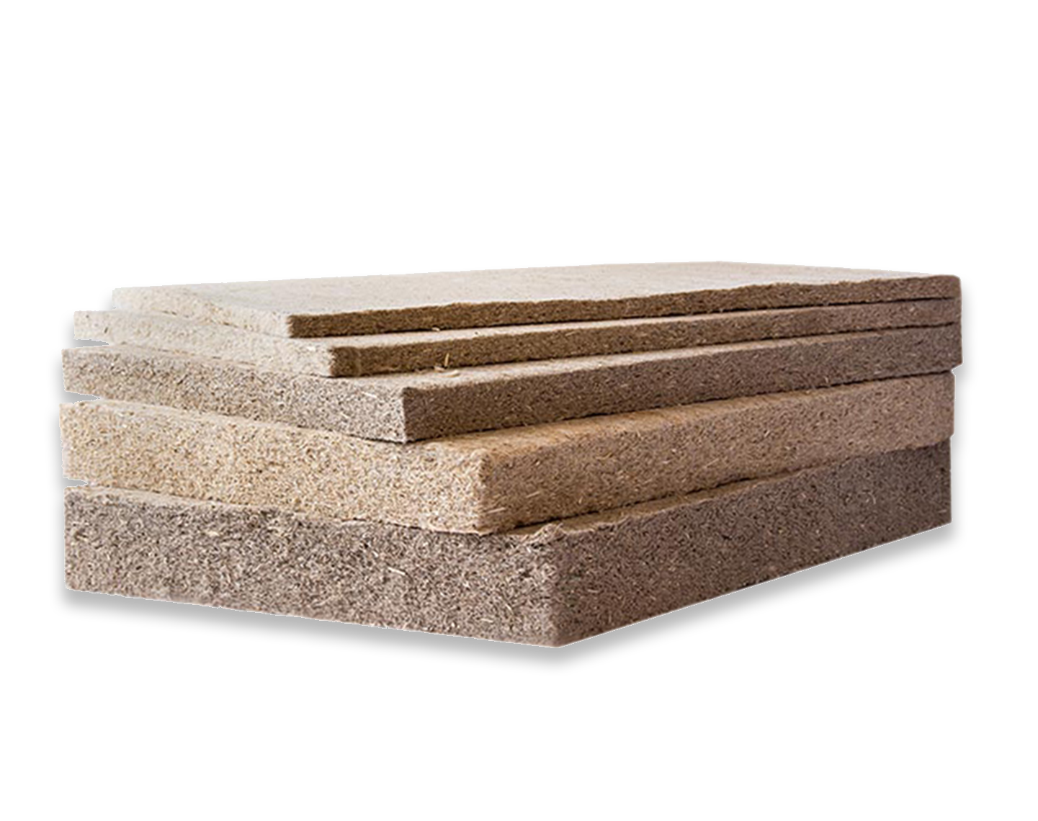

Hanfdämmung
Wärmeleitfähigkeit: 0,038 $\frac{W}{m^{2}·K}$

In diesem Fall ist zu erkennen, dass alle diese Dämmungen eine durchschnittliche Wärmeleitfähigkeit von 0,040 $\frac{W}{m^{2}·K}$ haben, was beweist, dass organische Dämmstoffe ebenso berechtigt sind wie der Rest der konventionellen Dämmstoffe.

FALLBEISPIEL 8
Erforderliche Voraussetzungen für die Anerkennung als "Passivhaus“.
Heutzutage ist es beim Bau eines Gebäudes sehr wichtig, dessen Energieeffizienz zu berücksichtigen, da sie den Verbrauch des Gebäudes bestimmt.
Aus diesem Grund wird es von Tag zu Tag wichtiger, auf einen möglichst niedrigen Verbrauch in den Gebäuden zu achten.
Es gibt bereits einige Zertifizierungen, die bestimmte Anforderungen festlegen, um die Anerkennung als Gebäude mit niedrigem Verbrauch zu erlangen. Dies ist der Fall bei der Anerkennung des Passivhaus-Instituts, das sich auf Gebäudekonstruktionen stützt, die eine gute Wärmedämmung, eine strenge Kontrolle der Innenraumluftqualität und die Nutzung der Sonnenenergie für eine bessere Klimatisierung aufweisen, wodurch der Energieverbrauch um etwa 70 % (im Vergleich zu konventionellen Konstruktionen) gesenkt wird.
Um diese Anerkennung zu erhalten, sind einige Bedingungen zu beachten, von denen einige jedoch für die Gewährleistung einer guten Wohnqualität unerlässlich sind.

Einige der wichtigsten Werte, die berücksichtigt werden müssen, sind:
- Gebäudeausrichtung und Nutzung der Sonnenenergie.
- Kontrolle der Innenraumluftqualität.
- Kontrolle der Luftreinigung.
- Wärmedämmung.

In Anbetracht der Tatsache, dass wir in diesem Programm die Verwendung von Holz im Bauwesen anstreben, ist der einzige Wert, der vollständig vom Baumaterial abhängt, die Wärmedämmung, die einen maximalen Wärmedurchgangswert von 0,12 $\frac{W}{m^{2}·K}$ erfordert.
Dann wird davon ausgegangen, dass die Werte für die Ausrichtung, die Kontrolle der Innenraumluftqualität und die Kontrolle der Luftreinigung für die Erlangung der Passivhausanerkennung angemessen sind,
Geben Sie ein Beispiel für eine Holzrahmenwand, die die Anforderungen an die Wärmedämmung erfüllt, um die Anerkennung als Passivhaus zu erreichen,
Lösung:
Um eine Holzrahmenwand zu erhalten, die die Wärmedämmanforderungen der Passivhausrichtlinie erfüllt, ist es erforderlich, dass der Wärmedurchgangskoeffizient (U) der Wand einen niedrigeren Wert als 0,12 $\frac{W}{m·K}$ hat.
Dieser U-Wert ergibt sich aus der Formel: $\frac{1}{s/λ}$
- s = Materialstärke (m)
- $λ\text{ = Gesamtwärmeleitfähigkeit des Materials }\left(\frac{W}{m·K}\right)$
Wenn wir also eine Wand als passiv betrachten wollen, muss die Gesamtheit der Teile dieser Wand einen U-Wert erreichen, der niedriger ist als 0,12 W/$m^{2}$K.
Das bedeutet, dass, da die Wärmeleitfähigkeiten der Materialien (λ) konstant sind, der Wert, der bestimmt werden muss, um den erforderlichen U-Wert zu erhöhen, die Dicke jedes Materials ist, bis der Wärmedurchgangskoeffizient der gesamten Wand den erforderlichen Wert von 0,12 $\frac{W}{m·K}$ erreicht.

- Angesichts der Wärmeleitfähigkeit der einzelnen Materialien:

Holzwand:
- Innenverkleidung, Holzplatte: $λ$1 = 0.18 W/m·°C. ${ S}_{1}$
- Holzfaser: $λ$2= 0.040 W/m·°C. $S_{2}$
- Außenverkleidung, Holzplatte: $λ$3 = 0.18 W/m·°C.${ S}_{1}$

- Und die bewährte Formel:
$$\frac{1}{s/λ}$$

Die erforderliche Dicke der einzelnen Materialien wird bestimmt:
$$\frac{1}{S/λ}=0,12\frac{W}{m·K}$$

$$\frac{1}{\frac{S_{1}}{0,18}+\frac{S_{2}}{0,04}+\frac{S_{1}}{0,18}}=0,12\frac{W}{m·K}$$

$$S_{1}=0,02m$$
$$S_{2}=0,32m$$

Es wird festgestellt, dass die erforderliche Dicke jeder Schicht 0,32 m für den Holzfaserdämmstoff und 0,02 m für jede der beiden Holzplatten beträgt.

FALLBEISPIEL 9
Kontrolle der relativen Luftfeuchtigkeit in einem Gebäude mit Holzrahmenbau
Wenn es um die Behaglichkeit in Innenräumen geht, liegt das Hauptaugenmerk in der Regel auf der Temperaturregelung, aber es gibt noch einen anderen Faktor, der ebenso wichtig ist: die relative Luftfeuchtigkeit.
Eine der am besten anwendbaren Eigenschaften von Holz bei der Gestaltung von Innenräumen ist die Kontrolle der relativen Luftfeuchtigkeit in Innenräumen. Aufgrund der hygroskopischen Eigenschaften des Holzes eignen sich Holzbauten hervorragend für die natürliche Feuchtigkeitsregulierung der Innenräume.
Die relative Luftfeuchtigkeit ist einer der wichtigsten Faktoren zur Regulierung des Komforts in einem Gebäude. Die richtige Luftfeuchtigkeit ist für den menschlichen Körper wichtig, um seine Temperatur im Verhältnis zur Umgebungsluft zu regulieren.
Die Luftfeuchtigkeit ist im Laufe der Zeit variabel und schwankt insbesondere zwischen Sommer und Winter.
Wenn dann die Materialien, aus denen die meisten Oberflächen der Innenräume bestehen, aus Holz bestehen,
Wie verhält sich das Holz zur relativen Luftfeuchtigkeit in Innenräumen?
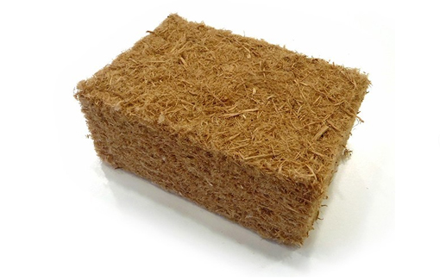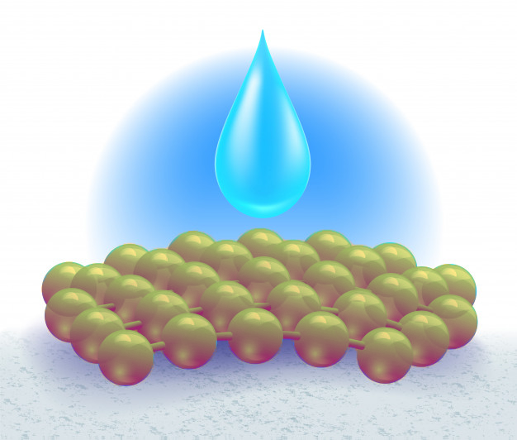

Lösung:
Dies sind einige der Vorteile, die das Holz in Bezug auf die Kontrolle der relativen Luftfeuchtigkeit bietet
Luftfeuchtigkeit | Vorteile des Holzbaus
Kontrolle von Feuchtigkeitsschwankungen im Innenraum | Holz ist ein hygroskopisches Material, das dank seiner porösen Beschaffenheit die relative Luftfeuchtigkeit regulieren kann, besonders wenn es nicht behandelt wird.
Häufigkeit des Bedarfs an zusätzlicher Lüftung | In Anbetracht der hygroskopischen Eigenschaften des Holzes ist die Lüftung in geringerer Häufigkeit erforderlich.
Luftqualität | Diese Eigenschaften machen Holz zu einem wertvollen Material zur Regulierung der Luftqualität in Innenräumen und der Lebensqualität der Hausbewohner.

FALLBEISPIEL 10
Wärmebrücken in Gebäuden in Holzbauweise
In allen Gebäuden sind die Wärmebrücken aufgrund ihrer Position und ihres Aufbaus in der Gebäudestruktur einer der am schwierigsten zu untersuchenden Punkte. In einigen Fällen muss die bauliche Einheit gestört werden, um diese Wärmebrücke zu unterbrechen.
Da die umstrittensten Punkte der Gebäude die Wärmebrücken sind, die vor allem die mit der Umwelt in Kontakt stehenden Bauelemente betreffen, ist es wichtig, ein gutes System zur Vermeidung dieser Wärmebrücken zu entwickeln, das die Stabilität des Gebäudes nicht beeinträchtigt..
In diesem Szenario müssen wir die Eigenschaften des Holzes kennen, um zu verstehen, wie es sich gegenüber den Wärmebrücken verhält. Aus diesem Grund ist es erforderlich, eine Bewertung der Bedingungen vorzunehmen, die eine Wärmebrücke erfüllen muss, und welche davon zu den Eigenschaften des Holzes passen.
Erstellen Sie eine Tafel, die die Schwachstellen der Wärmebrücken aufzeigt und wie ein Gebäude mit Holzkonstruktion in diesem Szenario funktionieren würde.
Lösung:
Probleme mit Wärmebrücken | Stärken des Holzbaus
Notwendigkeit einer stärkeren Wärmedämmung zur Abdeckung der Wärmebrücken | Da Holz eine viel geringere Wärmeleitfähigkeit hat als herkömmliche Materialien, sind die Wärmebrücken im Holzbau minimal.
Die Strukturen müssen möglicherweise für die Installation der Dämmplatten unterbrochen werden, um die Wärmebrücken zu unterbrechen. | Es besteht keine Notwendigkeit, die Struktur zu verändern, da das Holz als Dämmmaterial fungiert.
In einigen Fällen ist die Anordnung der Dämmung so schwierig, dass sehr spezifische strukturelle und dämmende Lösungen erforderlich sind | Selbst wenn eine gewisse Dämmung erforderlich wäre, würde der trockene Aufbau der Holzkonstruktion ihre Anbringung wesentlich erleichtern.
Einige Wärmebrücken sind aufgrund der Komplexität der architektonischen Anordnung einiger Gebäude einfach unvermeidlich | Die Anzahl der Wärmebrücken im Bausektor ist im Falle von Gebäuden mit Holzrahmenbau minimal.

FALLBEISPIEL 10
Langlebigkeit des Holzes

Einer der umstrittensten Punkte im Zusammenhang mit der Verwendung von Holz im Bauwesen ist heutzutage seine Dauerhaftigkeit.
Die meisten Menschen halten Holz für ein sehr schlechtes Material in Bezug auf die Widerstandsfähigkeit, und es ist bekannt für seine guten Eigenschaften als Brennmaterial. Auch seine Anfälligkeit gegenüber Holzschädlingen trägt nicht dazu bei, dass es im Bausektor beliebter wird.
Dennoch findet man häufig alte Gebäude mit einem Alter von mehr als 200 Jahren, deren Holzstrukturen noch intakt sind.
Andererseits ist das heutzutage am häufigsten verwendete Baumaterial, Beton, für seine Widerstandsfähigkeit bekannt, da es ein sehr statisches und widerstandsfähiges Material ist. Viele Menschen wissen jedoch nicht, dass die durchschnittliche Lebensdauer von Beton zwischen 50 und 150 Jahren liegt.
Es gibt mehrere Faktoren, die sich auf die Haltbarkeit von Holz und Beton auswirken.
Einige dieser Faktoren können unter Kontrolle gebracht werden, um die Haltbarkeit des Materials zu gewährleisten und das Vertrauen im Bausektor zu stärken, mit Holz zu bauen.
In Anbetracht dieser Informationen:
Aufzählung der Bedrohungen und Schwächen von Holz im Bauwesen und Suche nach Lösungen, um diese zu beseitigen und die durchschnittliche Lebensdauer von Holz zu erhöhen.

Risiken und Schwächen von Holzkonstruktionen | Anwendungen
Statische Lasten und Kräfte | Dabei ist es wichtig, auf die verwendeten Holzarten zu achten und zu analysieren, welche davon ein besseres Verhalten gegenüber den Kräften aufweisen. Die Verwendung der richtigen Holzart kann entscheidend für die Dauerhaftigkeit einer Holzkonstruktion sein.
Pilze | Einige dieser Risiken werden durch die vorhandene Umgebungsfeuchtigkeit verursacht und können mit einigen oberflächlichen Behandlungen oder sogar mit einer Druckinjektion bekämpft werden.
Feuer | Obwohl Holz als ein sehr schlechtes Material gegen Feuer angesehen wird, kann eine Holzstruktur mit der richtigen Oberflächenbehandlung ein besseres Verhalten gegen Feuer haben als Beton, da Beton bei einem hohen Temperaturanstieg kollabiert, was den Einsturz des Gebäudes sehr schlagartig bewirkt, während Holz langsam von den Außenflächen nach Innen verbrennt und die Stabilität über einen längeren Zeitraum aufrechterhält.
Xylophage Insekten | Wie im Falle des Pilzes kann auch der Befall mit Xylophagen durch eine geeignete Oberflächen- oder Injektionsbehandlung vermieden werden, wodurch die Dauerhaftigkeit der Struktur gewährleistet wird.

FALLBEISPIEL 11
Klimaeffekte des Holzbaus im Vergleich zum Betonbau..
Heutzutage ist Beton das am häufigsten verwendete Material im Bausektor, was bedeutet, dass die Betonindustrie eine der größten in der ganzen Welt ist. Aus diesem Grund ist es sehr wichtig, die Auswirkungen der Betonproduktion auf die Belastung des Planeten zu berücksichtigen.
Dennoch haben die meisten Materialhersteller, in kleinerem oder größerem Umfang, einen ökologischen Fußabdruck. Das bedeutet, dass selbst wenn Holz als sehr umweltfreundliches Material angesehen wird, seine "Produktion" und Gewinnung eine negative Auswirkung auf die Umwelt haben, ebenso wie die Entsorgung des Materials.
Aus diesem Grund ist es wichtig zu wissen, welche Faktoren der einzelnen Materialien sich negativ auf die Umwelt auswirken können.
Nennen Sie einige der Faktoren, die das Klima und die Umwelt schädigen können
Holz | Beton
Die Gewinnung von Holz führt teils zu Kahlschlag, was sehr schädlich für das Ökosystem ist. | Die Herstellung von Zement ist sehr umweltschädlich, da zu seiner Gewinnung Industrieöfen erforderlich sind, in denen sehr hohe Temperaturen herrschen, die viel Energie verbrauchen.
Um das Holz zu entsorgen, muss es verbrannt werden, was eine große Menge an CO2-Emissionen in die Atmosphäre bedeutet. | Wenn ein Gebäude aus Beton abgerissen wird, werden die Betonabfälle zu festen Rückständen, die nur schwer wiederverwendet werden können, obwohl diese Praxis ihre Effizienz verbessert.
Die Kahlschläge, die die massive Nutzung von Holz mit sich bringen könnte, würden sich ernsthaft auf die Mobilität der Tiere in diesen Wäldern auswirken. | Für die Herstellung von Beton werden einige Steine und Felsen benötigt, was bedeutet, dass einige Steinbrüche ausgebeutet werden, was zur Zerstörung von Landschaften führt.

FRAGEN UND ANTWORTEN (FAQS)

ENERGIEEFFIZIENZ
Was ist der Unterschied zwischen dem Wärmeleitkoeffizienten und dem Wärmedurchgangskoeffizienten?
Der Wärmeleitkoeffizient gibt die Wärmemenge an, die in einer Stunde durch 1 m2 Material mit einer Dicke von 1 m geleitet wird, wenn der Temperaturabfall durch das Material unter den Bedingungen eines gleichmäßigen Wärmeflusses 1 °C beträgt. Auf der anderen Seite bezeichnet der Wärmedurchgangskoeffizient den Gesamtwärmedurchgangskoeffizienten für einen beliebigen Abschnitt eines Materials oder eines Materialverbunds.
Welche sind die am häufigsten verwendeten Wärmedämmstoffe??
Je nach Bautypologie des Gebäudes sind die am häufigsten verwendeten Dämmstoffe Glasfaser-, Mineralwoll- oder Sprühschaumdämmung. Im Falle von Holzgebäuden sind auch Holzfasern und Zellulose sehr häufig anzutreffen.
Warum sollten organische Dämmstoffe häufiger verwendet werden?
Um die Bedingungen für die globale Nachhaltigkeit zu verbessern, ist es wichtig, die Verwendung nachhaltiger Materialien zu fördern. Da organische Dämmstoffe die gleichen oder sogar bessere Dämmeigenschaften als herkömmliche Materialien bieten, sind sie eine wirklich gute Alternative zu diesen Materialien.

WÄRMEBRÜCKEN
Welches sind die häufigsten Stellen, an denen Wärmebrücken in einem Gebäude auftreten?
Die anfälligsten Stellen, an denen Wärmebrücken auftreten können, sind die Schnittstellen zwischen Konstruktionselementen und Verkleidungen.
Was ist der Zusammenhang zwischen Wärmebrücken und Oberflächenkondensation??
Aufgrund der Temperaturunterschiede, die an den Stellen der Wärmebrücken auftreten, kondensiert das Wasser an Stellen, an denen die Materialien nicht geeignet sind, Feuchtigkeit aufzunehmen. Das ist ein weiterer Grund, warum Wärmebrücken immer vermieden werden sollten.
ENERGIEEFFIZIENZ-ZERTIFIKAT
Was bedeutet es, die Energieeffizienz eines Gebäudes zu kennen?
Die Energieeffizienz eines Gebäudes zu kennen bedeutet, den Wert des Energieverbrauchs zu kennen, den das Gebäude benötigt, um den Energiebedarf unter normalen Belegungs- und Nutzungsbedingungen zu decken.
Welche Möglichkeiten gibt es, um die Zertifizierung für Energieeffizienz zu erlangen?
Es gibt die allgemeine Option, die auf der Bewertung des Energiebedarfs von Gebäuden durch den Vergleich mit einem anderen Referenzgebäude beruht. Die andere verfügbare Option ist die vereinfachte, die direkt den Energiebedarf der Gebäude überprüft.

KLIMAEINFLÜSSE AUF HOLZBAUTEN
Welches sind die häufigsten Schädlinge, die eine Gefahr für das Holz darstellen können??
Je nach den Umgebungsbedingungen der Holzwerkstoffe können die gefährlichsten Einwirkungen Sonne und Wasser bei Außenanwendungen oder Pilze und Insekten an Orten mit hoher Luftfeuchtigkeit oder dunklen Bedingungen sein.
Welches Insekt ist für die Stabilität des Holzes am schädlichsten?
Termiten, da sie die aggressivste Art von Xylophagen sind und überhaupt keine Spuren hinterlassen.

EINFLUSS DER HOLZNUTZUNG AUF DIE UMWELT
Wie kann der Energieverbrauch von Holz im Vergleich zu anderen Baumaterialien so niedrig sein?
Aufgrund des geringen Energiebedarfs für die Entwicklung von Holzbauteilen für den Bau, macht es einen großen Unterschied zu konventionellen Materialien wie Beton oder Metall, die hohe anspruchsvolle industrielle Prozesse erfordern. Außerdem haben Holzwerkstoffe einen CO2-Verbrauch, der den negativen Emissionen entgegenwirkt.
Gibt es einen Unterschied im CO2-Verbrauch zwischen einem älteren und einem jüngeren Baum?
Ein jüngerer Baum hat einen höheren CO2-Verbrauch als ein älterer Baum. Der jüngere Baum kann 25 % mehr verbrauchen als die zweite Gruppe.
Source: https://www.europapress.es/ciencia/cambio-climatico/noticia-arboles-jovenes-son-25-mas-eficaces-absorbiendo-carbono-20190219111908.html

Sanitärinstallation
Gibt es besondere Anforderungen für Holzbauten, um alle Sanitärinstallationen zu verlegen?
Im Wesentlichen funktioniert jedes Sanitärsystem gleich, unabhängig vom verwendeten Material.
Welches ist das empfehlenswerteste Material für Sanitäranlagen in einem Wohnhaus?
Es gibt nicht das eine empfehlenswerte Material für Sanitäranlagen. Die Vielfalt der Materialien ergibt sich aus den unterschiedlichen Formen und Gestaltungsanforderungen, die in der Architektur bestehen.

TROCKENBAU UND ABDICHTUNG
Was sind die Vorteile der Methode des Trockenbaus?
Die Vorteile dieser Bauweise im Vergleich zu traditionellen Methoden sind: geringes Gewicht, hohe Qualitätskontrolle und Homogenität des Produkts, große plastische Möglichkeiten.
Welches sind die Hauptelemente des Trockenbaus?
Die drei Hauptbestandteile sind die Platten, die Hilfskonstruktion und die Fugen. Die Paneele sind das Element, das das äußere Erscheinungsbild des Verschlusses in Abhängigkeit von der gewählten Textur, Farbe und Beschaffenheit bestimmt. Die Hilfskonstruktion ist diejenige, die die auf sie einwirkenden Kräfte, hauptsächlich ihr Eigengewicht und die Windeinwirkung, auf die tragende Struktur des Gebäudes überträgt. Die Fuge zwischen den Paneelen ist auch notwendig, um die Einhaltung vieler Anforderungen und Verhaltensbedingungen zu gewährleisten, die von den Paneelen selbst verlangt werden.

ELEKTRISCHE ANSCHLÜSSE
Was sind die Bestandteile einer Elektroinstallation?
1. Allgemeiner Schutzschaltkasten
2. Allgemeiner Stromanschluss
--- allgemeiner Schutzschalter ---
3. Zähler
4. Einzelne Leitung
5. Box für Netzsteuerungsschalter
6. Allgemeine Geräte zur Steuerung und zur Absicherung der Stromversorgung
Innenrauminstallation:
7. Innenrauminstallation

BEGRIFFE DER BELÜFTUNG
Was sind die Merkmale allgemeiner Belüftungssysteme?
Die Lüftungsöffnungen sind mit Belüftern oder fest installierten Bauteilen, wie z. B. Mikrolüftungsgeräten, versehen; die Belüfter müssen in einem Abstand von mehr als 1,80 m vom Boden angeordnet sein. Küchen, Ess-, Schlaf- und Wohnzimmer müssen über ein ergänzendes natürliches Lüftungssystem verfügen. Es muss ein praktikables Außenfenster oder eine Außentür vorhanden sein. Die praktikable Gesamtfläche der Fenster und Außentüren eines jeden Raumes muss mindestens ein Zwanzigstel der Nutzfläche betragen.

BEGRIFFE DER KLIMATISIERUNG
Welches sind die am häufigsten verwendeten Installationsarten?
Zweck
-industrielle Prozesse
-Komfortinstallation
Saison
-nur Winter
-nur Sommer
-Ganzes Jahr
Kälteträger
- Luft
-Wasser
-Kältemittel
Einrichtung
Einheit
-für Fenster und mobile Geräte
- Kondensat von kompakten und autonomen Einheiten durch Luft
- Kondensat von kompakten und autonomen Einheiten durch Wasser
Geteiltes System
-Split-Typ (Entladung durch Leitungen oder direkt)
-Multi-Split
Zentralisierte Systeme
-Gemischt (Induktion oder Gebläsekonvektor)
- All air (gleichmäßiger Durchfluss, variables Volumen, zwei Leitungen)

BEGRIFFE DER TELEKOMMUNIKATION
Was ist das Ziel der Telekommunikationsanlage?
Diese Art von Anlagen erfasst, adaptiert und verteilt alle Arten von Telekommunikationsgeräten in den Häusern und Betrieben. Die gesamte Ausstattung muss für alle Nutzer des Gebäudes ausreichend sein und alle Dienste wie Fernsehen, Telefon und leitungsgebundene Telekommunikation enthalten. Der Entwurf des Gebäudes sollte diese Art von Einrichtungen berücksichtigen und die Anpassung an zukünftige Installationen erleichtern.

MULTIPLE CHOICE FRAGEN
ENERGIEEFFIZIENZ
Welches sind die wichtigsten Begriffe, die bei den Berechnungen der Energieeffizienzgrundsätze zu berücksichtigen sind?
a) Wärmeenergie, Wärmeleitfähigkeit, Wärmeleitkoeffizient, , Wärmewiderstand, Wärmedurchgangskoeffizient, Wasserdampfdurchlässigkeit und Widerstand gegen Wasserdampf.
b) Wärmeleitkoeffizient & Wärmewiderstand
c) Temperatur, Wettervorhersage und Materialzusammensetzung.

In Bezug auf die Wärmeleitfähigkeit hat der konstruktive Baustoff Holz (aus nordischer Kiefer):
a) Höhere Wärmeleitfähigkeit als die meisten herkömmlichen Konstruktionsmaterialien, daher schlechtere Leistung.
b) Höhere Wärmeleitfähigkeit als die meisten herkömmlichen Konstruktionsmaterialien, daher bessere Leistung.
c) Geringere Wärmeleitfähigkeit als die meisten herkömmlichen Konstruktionsmaterialien, daher bessere Leistung.

Um den Wärmedurchgangskoeffizienten einer ganzen Wand zu berechnen:
a) Um den Wärmedurchgangskoeffizienten der Wand zu ermitteln, ist es lediglich erforderlich, den Transmissionsgrad der Oberflächenschichten zu berechnen.
b) Bei der Berechnung des Wärmedurchgangskoeffizienten der Wand muss jede Schicht berücksichtigt werden.
c) Es muss nur der Temperaturunterschied zwischen dem Innenraum und dem Außenraum berücksichtigt werden.

WÄRMEDÄMMUNG
Der Hauptgrund für den Einbau von Wärmedämmstoffen in die Gebäudehülle ist:
a) Sicherstellung der Wasserdichtheit gegen Regen und Schnee.
b) Gewährleistung der thermischen Dichtheit von Innenräumen, Vermeidung von Wärmeverlusten durch die Wände und Reduzierung des Energieverbrauchs für die Klimatisierung von Innenräumen.
c) Schutz vor Xylophage-Insekten, die Bauelemente beschädigen können.

Die Leistung von organischen Dämmstoffen ist:
a) Schlechter als die meisten herkömmlichen Dämmstoffe, mit λ-Werten von mehr als 0.060 W/(m·K).
b) Besser als die meisten herkömmlichen Dämmstoffe, erreicht λ-Werte unter 0.015 W/(m·K).
c) Gleichwertig mit den gebräuchlichsten Dämmstoffen, die λ-Werte von weniger als 0.035 W/(m·K).

Organische Dämmstoffe sollten häufiger verwendet werden, da sie:
a) ihre Dämmeigenschaften, die weitaus besser sind als die der meisten herkömmlichen Dämmstoffe.
b) Ihre Preise, die aufgrund der einfachen Beschaffung des Materials sehr niedrig sind.
c) Die Verwendung von umweltfreundlichen Materialien, die die globale Erwärmung verhindern, die Wiederaufforstung und die Wiederverwendung von organischen Materialien wie Holz für Holzfasern oder Papier für Zelluloseisolierung fördern.

WÄRMEBRÜCKEN
Der Begriff der Wärmebrücke wird verwendet zur Beschreibung:
a) Empfindliche Gebäudeteile, die aufgrund der fehlenden Dämmung von Verbindungen oder Fugen anfällig für Temperaturschwankungen sind.
b) Elemente von Klimaanlagen oder Heizkörpern, die die Temperatur von Innenräumen ausgleichen.
c) Der Raum, der sich direkt am Eingang des Gebäudes befindet und die Funktion hat, den Temperaturunterschied zwischen Innen- und Außenräumen auszugleichen.

Die häufigsten Stellen, an denen es zu Wärmebrücken kommt, sind:
a) In die Hülle integrierte Elemente, Fugen zwischen der Hülle, Ecken, Fugen zwischen Trennwänden und Außenwänden und Fugen zwischen Hülle und Unterkonstruktion.
b) Türen und Fenster, wenn sie geöffnet werden.
c) An der am weitesten von der Struktur der Hülle entfernten Stelle.

Welcher Zusammenhang besteht zwischen Wärmebrücken und Kondensation?
a) Nein. Das sind ganz andere Themen.
b) Eine Auswirkung von Wärmebrücken ist die Zunahme der Bildung von oberflächlicher Kondensation an der Außenseite des Bauelements, wobei in dem von der Wärmebrücke betroffenen Bereich Kältepunkte entstehen.
c) Die geeignete Anordnung einer Wärmebrücke kann als Dampfsperre gegen Kondensation wirken.

ENERGIEEFFIZIENZ-ZERTIFIKATE
Das Erreichen eines positiven Energieausweises ist wichtig, um die Eigenschaften eines Gebäudes zu berücksichtigen.
a) Falsch. Es ist nicht notwendig, diese Nachweise zu erhalten, um mit dem Bauprozess beginnen zu können.
b) Falsch. Der Erwerb dieses Zertifikats beweist die schlechte Leistung eines Gebäudes in Bezug auf Energieverluste und -verbrauch.
c) Richtig. Der Erwerb dieses Zertifikats belegt die Bauqualität aller Elemente des Gebäudes in Bezug auf die Konditionierung.

Das Passivhaus-Zertifikat ist:
a) Ein leicht zu erreichendes Zertifikat, da es keine großen Anforderungen an die Effizienz stellt.
b) Ein wirklich wertvolles und schwer zu erwerbendes Zertifikat, da es eine 75%ige Reduzierung des Heiz- und Kühlbedarfs erfordert.
c) Die Anerkennung, die ein Gebäude erlangt, wenn es mit keinerlei technischen Ausstattung versehen ist.

KLIMAEINFLUSS AUF HOLZGEBÄUDE
Die bedrohlichsten Einwirkungen, die Holzgebäude beschädigen können, sind:
a) Feuer und Wasser.
b) Kleine Nagetiere.
c) Sonneneinstrahlung, Wasser, Pilze und Insekten.

Das gefährlichste Insekt für die Integrität des Holzes ist:
a) Termiten, da sie am aggressivsten sind und überhaupt keine Rückstände hinterlassen.
b) Keiner von ihnen kann als größere Bedrohung für die Integrität von Holz angesehen werden.
c) Cerambyciden, da man den Befall erst in einem fortgeschrittenen Stadium des Prozesses erkennt, wenn der größte Teil des Schadens bereits eingetreten ist. Wenn ein Stück Holz von diesem Insekt befallen ist, verliert es wahrscheinlich an Festigkeit

EINFLUSS DER HOLZNUTZUNG AUF DIE UMWELT
Warum ist es wichtig, dass Holzwerkstoffe im Bauwesen in Zukunft häufiger verwendet werden?
a) Weil es vom Design her besser aussieht.
b) Denn die CO2-Emissionen des Holzbaus sind so gering, dass sogar mehr absorbiert als emittiert wird.
c) Holz sollte in Zukunft nicht mehr als Konstruktionsmaterial verwendet werden, da die Gefahr der Abholzung besteht.

Warum stößt Holz im Vergleich zu anderen Baumaterialien so wenig CO2 aus?
a) Weil die Richtlinien für Holz nur den Bau von Holzkonstruktionen ohne große Maschinen erlauben.
b) Weil Holz kein CO2 durch Absorption zurückhält.
c) Weil der Prozess der Holzgewinnung wenig aufwändig ist und keine anspruchsvollen industriellen Verfahren erfordert.

SANITÄRINSTALLATION
Welche Merkmale sollte die Wasserversorgungsanlage haben?
a) Trinkbarkeit und Beständigkeit gegen Korrosion.
b) Widerstandsfähigkeit gegenüber Temperaturschwankungen und die Fähigkeit, einen ausreichenden Durchfluss und Druck zu verteilen.
c) Beide.

Warum sollten Bleirohre sofort ausgetauscht werden, wenn sie in einer alten Sanitärinstallation gefunden werden?
a) Weil Blei für den Menschen giftig ist und sehr gefährlich sein kann.
b) Da diese Anlagen an das Stromnetz angeschlossen waren, besteht ein hohes Risiko, einen Stromschlag zu bekommen.
c) Keine von ihnen ist richtig:

Welches sollte die wichtigste Voraussetzung für die Festlegung des spezifischen Materials für die Sanitärinstallation sein?
a) Das spielt keine Rolle. Sie verhalten sich alle gleich.
b) Nur in Bezug auf das Design.
c) Insbesondere die Zusammensetzung des Wassers, das manchmal mit bestimmten Materialien unverträglich sein kann.

TROCKENBAU UND ABDICHTUNG
Was sind die Hauptvorteile von Trocken- und Leichtbausystemen gegenüber konventionellen Systemen?
a) Der Preis ist niedriger.
b) Der Bauprozess ist kürzer, sauberer und weniger gefährlich.
c) Der konstruktive Prozess ist einfacher und schneller und bietet große Gestaltungsmöglichkeiten.

Warum ist es so wichtig, das Abdichtungssystem bei Trockenbausystemen zu berücksichtigen?
a) Weil es der Wand zusätzliche Stabilität verleiht.
b) Weil es die Dichtheit jeder Wand und jeder Verbindung sicherstellt.
c) Es ist nicht wirklich wichtig, sondern nur eine sekundäre Möglichkeit.

FALLBEISPIELE UND ANWENDUNGSBEZOGENE SZENARIOANALYSE
1. Entwerfen Sie unter Berücksichtigung aller Informationen zu dieser Lerneinheit einen 100 m2 großen Holzbau. Bestimmen Sie die Art des Querschnitts und die zu verwendende Holzart sowie das organische Dämmmaterial, das sich am besten für das Projekt eignet. Wenn das Gebäude eine Innentemperatur von 20ºC und eine Außentemperatur von 5ºC hat, berechnen Sie die Wärmeverluste für jede Oberfläche. Geben Sie außerdem an, welchen Gefahren das Gebäude ausgesetzt sein wird und wie es am besten zu schützen ist

2. Wenn das vorherige Gebäude entworfen und errichtet ist, entwickeln Sie bitte die Installation der Sanitäranlagen sowie aller anderen für das Haus erforderlichen Einrichtungen.
Legen Sie außerdem Schritt für Schritt den Prozess fest, der für die Installation der Trennwände erforderlich ist, und bestimmen Sie die verwendeten Materialien.

